
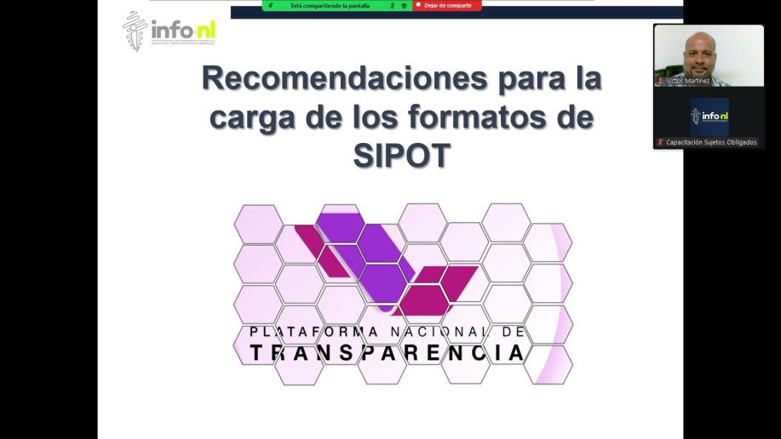

Capacitación semipresencial dirigida a distintos Servidores Públicos Del Estado de Nuevo León.

Fecha: | 11/09/2025
Lugar: | Semipresencial
Hora: | 11:00 AM
Asistentes: | 68
Tema impartido: | Recomendaciones para la carga de formatos de SIPOT
A esta capacitación asistieron funcionarios del Instituto Estatal de Cultura Fisica y Deporte, Fideicomiso Festival Internacional de Santa Lucía, Municipio Santiago, N.L., Municipio Santa Catarina N.L., Universidad Tecnológica Santa Catarina, Sistema de Parques Públicos de San Pedro Garza García, Universidad Tecnológica Santa Catarina, Red Estatal de Autopistas de Nuevo León , Secretaría de las Mujeres, Colegio Militarizado "General Mariano Escobedo" del Estado de Nuevo León, Secretaría de Desarrollo Regional y Agropecuario, Municipio Los Ramones, N.L.,

